INFORMACJA O PROJEKCIE INFRASTRUKTURY PIŁKARSKIEJ
Nazwa projektu: …………………………………………….
Data utworzenia dokumentu: ……………………………
Opis dokumentu: uprzejmie prosimy o wypełnienie wszystkich informacji wskazanych w poniższej tabeli. W przypadku, gdy informacja nie dotyczy danego projektu prosimy o odpowiednią adnotację (np. nie dotyczy / poza zakresem uzgodnień / do konsultacji z PZPN / do potwierdzenia / brak informacji).
- INFORMACJE PODSTAWOWE
  - Dane wnioskodawcy (nazwa, adres, adres e-mail, telefon kontaktowy):
  - Dane osoby kontaktowej ze strony wnioskodawcy (imię, nazwisko, adres, adres e-mail, telefon kontaktowy):
  - Informacja o potrzebie wystawienia faktury i dane do faktury:
  - Właściciel inwestycji:
- OPIS INWESTYCJI
  - Charakter prac (budowa nowego obiektu/przebudowa/ modernizacja):
  - Szczegółowy zakres prac:
  - Docelowy użytkownik obiektu / stadionu
  - Docelowy operator obiektu/stadionu:
  - Termin planowanego rozpoczęcia budowy/modernizacji:
  - Termin planowanego zakończenia budowy/modernizacji obiektu:
  - Lokalizacja obiektu (dokładny adres):
  - Plan orientacyjny obiektu z wykorzystaniem np. Google Maps (wskazanie północy, wejść dla widzów):
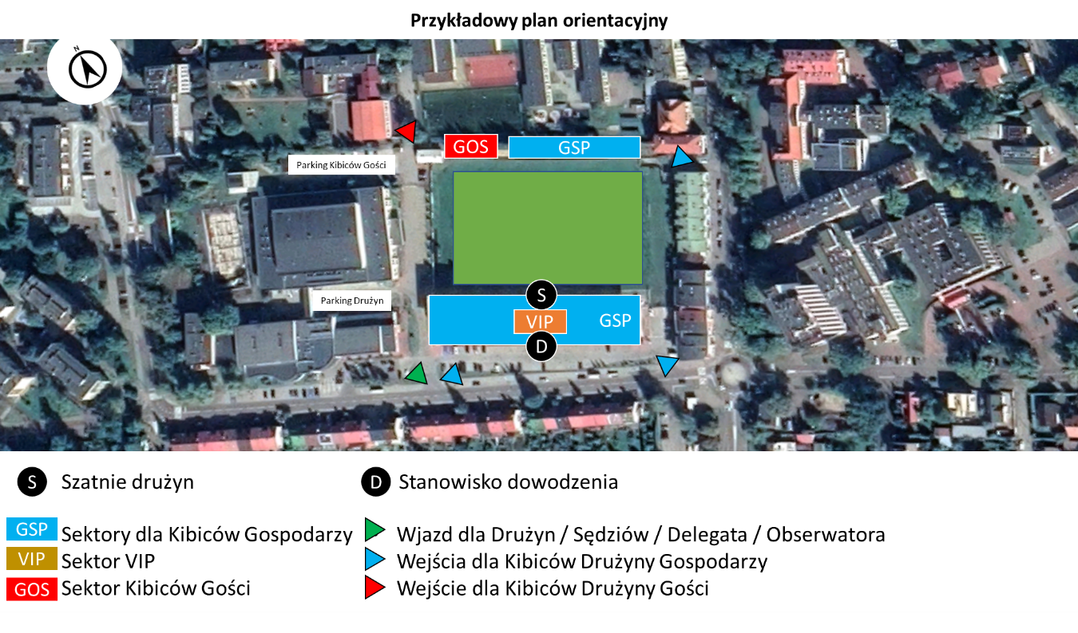

- INFORMACJE INFRASTRUKTURALNE
  - Pojemność obiektu:
  - Zadaszone miejsca siedzące:
  - Podział na sektory:
  - Lokalizacja miejsc dla kibiców drużyny gości:
  - Lokalizacja miejsc VIP:
  - Liczba miejsc VIP:
  - Lokalizacja miejsc dla widzów niepełnosprawnych:
  - Liczba miejsc dla widzów niepełnosprawnych:
  - Opis drogi dojścia oraz ewakuacji widzów niepełnosprawnych:
  - Lokalizacja stanowisk komentatorów telewizyjnych, radiowych oraz mediów oraz ich liczba:
  - Informacja o natężeniu oświetlenia:
  - Informacja
o niezależnym systemie zasilania awaryjnego:
  - Informacja
o nagłośnieniu:
- POLE GRY I SZATNIE
  - Nawierzchnia pola gry:
  - Podgrzewanie murawy:
  - Wymiary pola gry oraz obszaru pola gry:
  - Lokalizacja miejsc do rozgrzewki:
  - Wymiary oraz nawierzchnia pola do rozgrzewki:
  - Lokalizacja tablic/band reklamowych:
  - Lokalizacja ławek dla rezerwowych:
  - Liczba miejsc na ławkach dla rezerwowych:
  - Lokalizacja szatni dla drużyn:
  - Droga dojścia zawodników do pola gry:
  - Lokalizacja szatni dla sędziów:
  - Droga dojścia sędziów do pola gry:
  - Informacja o dostępie do pola gry służb ratowniczych:
  - Lokalizacja pokoju dla delegata meczowego:
  - Lokalizacja pokoju dla obserwatora sędziów:
- BEZPIECZEŃSTWO
  - Lokalizacja stanowiska dowodzenia:
  - Lokalizacja pomieszczenia pierwszej pomocy:
  - Lokalizacja pomieszczenia kontroli antydopingowej:
  - Informacja o systemie monitoringu wizyjnego:
  - Lokalizacja stanowiska pracy spikera:
  - Informacja o strzeżonym dostępie do pola gry:
- PARKINGI
  - Lokalizacja miejsca parkingowego dla drużyn:
  - Lokalizacja miejsca parkingowego dla osób funkcyjnych (sędziowie, obserwator sędziów, delegat meczowy):
  - Lokalizacja miejsca parkingowego dla antydopingowego zespołu kontrolnego:
  - Lokalizacja miejsca parkingowego dla autoryzowanych VIP-ów drużyny gości:
  - Lokalizacja miejsc parkingowych dla Policji, straży pożarnej, karetek pogotowia i innych pojazdów służb porządkowych lub ratowniczych:
  - Lokalizacja miejsc parkingowych dla widzów niepełnosprawnych:
  - Informacja o parkingach dla kibiców (w tym dla kibiców gości):
- ORGANIZACJA MECZU PIŁKI NOŻNEJ
  - Opis ogrodzenia stadionu/terenu imprezy:
  - Lokalizacja depozytów:
  - Lokalizacja kas biletowych:
  - Informacja o tablicy wyników:
  - Liczba stoisk gastronomicznych:
  - Liczba stoisk gastronomicznych dla kibiców gości:
  - Liczba sanitariatów (z podziałem na sanitariaty dla mężczyzn i dla kobiet):

